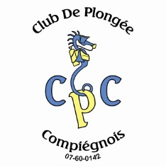
SORTIE A LARMOR PLAGE (Bretagne)
WEEK END du 6 au 11 MAI 2025

Amie Plongeuse, Ami Plongeur,

Nous te proposons pour le week end du 6 au 10 Mai 2026 une sortie à LARMOR PLAGE.

Nous avons pu réserver un séjour en pension complète pour 8 personnes à partir du Mercredi soir 6 Mai jusqu’au Dimanche 10 Mai avec 7 plongées ET un séjour en pension complète pour 20 personnes supplémentaires à partir du Jeudi soir 7 Mai jusqu’au Dimanche 10 Mai avec 5 plongées.

Départ: Le Mercredi 6 Mai ou le Jeudi 7 Mai après-midi en voitures personnelles en regroupant au maximum pour arriver à Larmor Plage en fin d’après-midi (6 à 7 H de route).
Hébergement: En pension complète au CENTRE NAUTIQUE DE KERGUELEN - accueil.groupes@sellor.com / 02.97.84.27.28. Chambres de 4 personnes. (2 personnes sur demande s’il y a encore des disponibilités).
Plongées: Avec le Club Sellor ((Exploration).
2 plongées par jour, 1 le matin et 1 l’après-midi, retour au centre pour le déjeuner, le Jeudi, Vendredi, et Samedi.1 plongée le Dimanche matin.
Coefficients de marées prévus 35 à 62. Température de l’eau prévue entre 10 et 15°C.
Retour: Dimanche 10 Mai après-midi.
Niveaux: Ce séjour est accessible aux plongeurs Niveaux 4, 3, et 2, ainsi qu'aux Niveaux1 ayant quelques plongées en milieu naturel et connaissant l'utilisation du gilet. Le nombre de plongeurs Niveaux 1 admis sera fonction de l'encadrement disponible.
Encadrement par les moniteurs du Club ou sur place si nécessaire.
Possibilité d'accompagnateurs(trices) non plongeurs(ses).

Coût: * Plongées : Forfait 266 € pour 7 plongées, 190 € pour 5 plongées.
* Hébergement en pension complète : 265 € pour 4 nuits, 198 € pour 3 nuits.
* Transport: évalué à 70 € (essence + autoroute) par personne si 3 plongeurs par véhicule (ça peut être moins si on dispose de monospaces, ça peut être plus en fonction du coût des carburants). Le transport sera géré par les participants.
Soit un coût total estimé de l’ordre de 530 € + transport pour 7 plongées et 4 nuits, 390 € + transport pour 5 plongées et 3 nuits.

Conditions particulières pour les encadrants et le Directeur de Plongée. Contacter Gilles DRESSAIRE.

Si tu es intéressé(e), remplis le bulletin d’inscription joint et remets le RAPIDEMENT à Gilles DRESSAIRE avec un chèque d'arrhes de 100 Euros à l'ordre du CPC (arrhes obligatoires pour valider l'inscription, non remboursables en cas d'annulation sauf cas de force majeure).
Paiement possible par virement : IBAN FR76 1627 5105 0108 1015 5882 442.
Paiement également possible par CB sur Hello Asso : https://www.helloasso.com/associations/club-de-plongee-compiegnois/evenements/sortie-bretagne-du-6-au-10-mai-2026

Date limite d'inscription: MERCREDI 9 AVRIL 2025. Bulletin d'inscription ci-joint.
Nous avons réservé un bateau pour 28 plongeurs.

Pour tout renseignement, contacter
Gilles DRESSAIRE Tél 06 81 38 57 00, e-mail gilles.dressaire@wanadoo.fr,

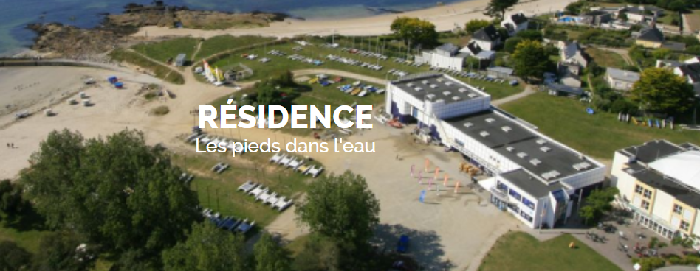

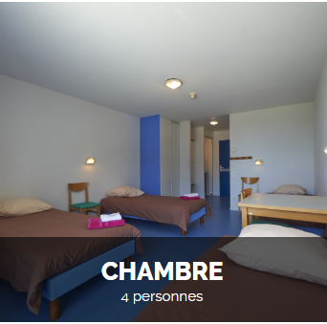

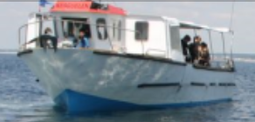

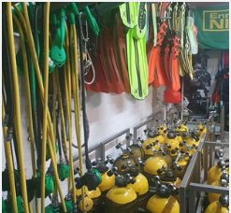
SORTIE A LARMOR PLAGE (BRETAGNE)

NOM: Prénom:

ADRESSE:

ADRESSE MAIL :

TELEPHONE : NIVEAU : Nombre de plongées :

Numéro de Licence:
(Obligatoire)

Je souhaite m'inscrire à la sortie à Larmor Plage.
Je serai accompagné de non plongeur(s).
Je dispose d'un véhicule* OUI NON
Je pourrai emmener passager(s).
Je peux tracter la remorque* OUI NON

Matériel*: Détendeur Personnel Club CPC Sur place
Gilet Personnel Club CPC Sur place
Blocs Personnel Club CPC Sur place
*: Rayer les mentions inutiles.
Prévoir le minimum obligatoire: palmes, masque, tuba, combinaison 7mm ou plus, ceinture, lampe, ordinateur ou profondimètre, tables, parachute.
En option: poignard, boussole, lampe ou phare.

Je joins à ce bulletin d'inscription un chèque de 100 € (Cent Euros) à l'ordre du CPC, arrhes non remboursables obligatoires pour valider mon inscription.
Ou je verse les arrhes sur Hello Asso

Ou je verse les arrhes par virement IBAN FR76 1627 5105 0108 1015 5882 442.

BULLETIN A REMETTRE REMPLI à Gilles DRESSAIRE A LA PISCINE OU PAR COURRIER (11 Rue des Veneurs, 60610 LACROIX SAINT OUEN)
AVANT LE MERCREDI 8 AVRIL 2026.
Seuls les 8 20 premiers dossiers pour 4 nuits et 7 plongées, et les 20 premiers dossiers pour 3 nuits et 5 plongées remis COMPLETS seront pris en compte.
Signature:

UNIQUEMENT POUR LES MINEURS:
AUTORISATION PARENTALE OBLIGATOIRE
Je soussigné , père, mère ou tuteur légal de
, né le , domicilié
, l'autorise à participer à la sortie à Larmor Plage organisée par le Club de Plongée Compiègnois du 6 au 10 Mai 2026.

Signature:

